Задание по _биологии___7 класс____на неделю с 21 по 26 декабря
Дата урока | Задание | Контроль(куда высылать)
14.12 | Тема урока Высшие растения. Отдел Моховидные  Просмотреть видеурок по ссылке  https://resh.edu.ru/subject/lesson/2656/main/  Сделать задания ниже в файле!!! | Задания выполняют выборочно, пропишу в сообщестов и в беседах класса., не лично в лс вк Светлане Эрлих  Высылаем в лс сообщества.!!!!!  7А-https://vk.com/club198763556  7Б-https://vk.com/club198763813  7В-https://vk.com/club198763945  7Г-https://vk.com/club198764711  7Д-https://vk.com/club198764959

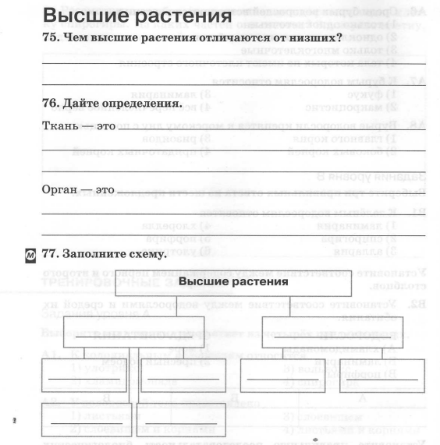

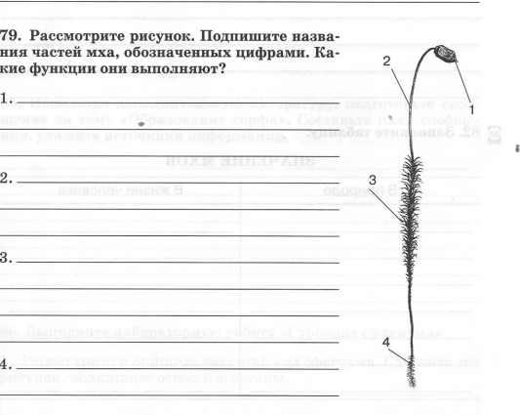

Скидываем сюда см. слайд ниже!!!

